**202404020| 小三班**

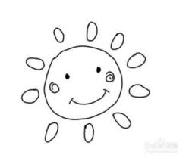

Daily life

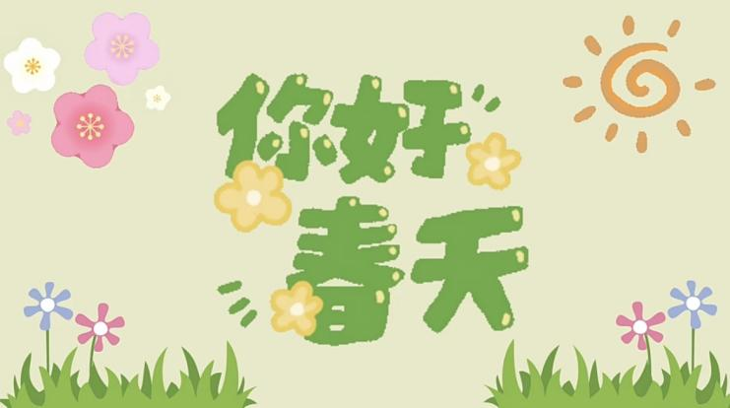

**「来园情况」**

1.今日星期五，共有19人来园，全勤。

****2.现在孩子来园基本上都能主动插卡，自己把水杯放下来并绕好水杯带，真的是越来越能干了呢！

3.孩子们来园做好准备工作后，能主动选择自己喜欢的区域进行游戏计划，棒棒的！

**「日常生活观察」**

**今日食谱：**

早点：鲜牛奶、多样饼干、腰果

午餐：红薯饭、茶树菇甜椒炒牛柳、蒜苗腐竹炒鸭胗、裙带菜紫菜汤

下午点心：烧卖

水果：龙眼、哈密瓜

|  |  |  |  |  |  |  |  |  |
| --- | --- | --- | --- | --- | --- | --- | --- | --- |
| **序号** | **姓名** | **入园情绪** | **早点** | **午餐** | | | **午睡** | **午点** |
| **饭** | **菜** | **汤** |
| 1 | 杨奕 | √ | √ | √ | √ | √ | √ | √ |
| 2 | 邹枔安 | √ | √ | √ | √ | √ | √ | √ |
| 3 | 谈嘉洛 | √ | √ | √ | √ | √ | √ | √ |
| 4 | 穆紫琪 | √ | √ | √ | √ | √ | √ | √ |
| 5 | 孔奕昕 | √ | √ | √ | √ | √ | √ | √ |
| 6 | 郭宸希 | √ | √ | √ | ⭕ | √ | √ | √ |
| 7 | 奚子甯 | √ | √ | √ | √ | √ | √ | √ |
| 8 | 吴优 | √ | √ | √ | √ | √ | √ | √ |
| 9 | 郑袁一 | 请假 |  |  |  |  |  |  |
| 10 | 刘宸硕 | √ | √ | √ | ⭕ | √ | √ | √ |
| 11 | 黄赫然 | √ | √ | √ | ⭕ | √ | √ | √ |
| 12 | 高嘉豪 | √ | √ | √ | ⭕ | √ | √ | √ |
| 13 | 袁宇恩 | √ | √ | √ | √ | √ | √ | √ |
| 14 | 李锦熙 | √ | √ | √ | ⭕ | √ | √ | √ |
| 15 | 范景铭 | √ | √ | √ | √ | √ | √ | √ |
| 16 | 王元熙 | 请假 |  |  | √ |  |  |  |
| 17 | 张慕礼 | √ | √ | √ | √ | √ | √ | √ |
| 18 | 滕梓皓 | √ | √ | √ | √ | √ | √ | √ |
| 19 | 晁嘉佐 | √ | √ | ⭕ | ⭕ | √ | √ | √ |
| 20 | 邵芃宇 | √ | √ | √ | √ | ⭕ | √ | √ |
| 21 | 李显一 | √ | √ | ⭕ | ⭕ | √ | √ | √ |

**备注：“**√”表示很好；“⭕”慢、晚，有待提高；“**S”剩一点**

**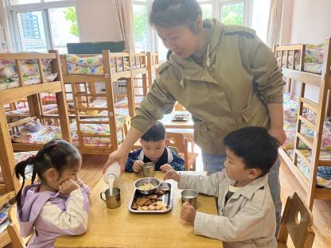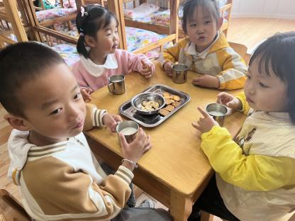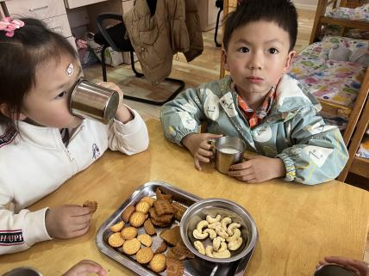**

**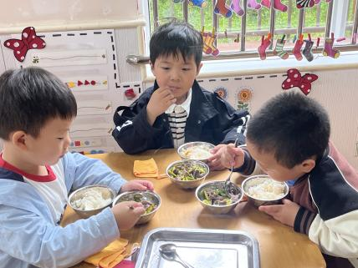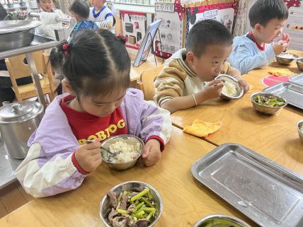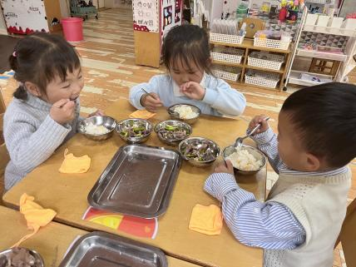**

**「集体活动**—音乐欣赏：干净食物人人爱**」**

这是一次美术欣赏活动。蔬果拼盘是一种消滞和胃、增进食欲、美化宴席、烘托气氛、增进友谊的“蔬果工艺”作品。它与食雕一样，是一门技术。无论是国宴，还是家庭喜庆宴席，都能显示出其艺术的生命力和感染力，使人们在得到物质享受的同时，也能得到艺术享受。因此，本次活动从色彩和造型出发，了解不同造型的蔬果拼盘，让幼儿对其有进一步了解。

孩子们做过水果拼盘，并且有过美术欣赏的经验，对欣赏活动比较感兴趣，但是在欣赏过程中不能较为安静。

活动中多数小朋友认识水果拼盘中不同的水果，了解可以用不同的水果组合成一盘漂亮的造型拼盘，通过此活动，进一步增加了幼儿创作拼盘的兴趣。

**「户外活动」**

今天天气终于转晴，我们又开始了户外活动，本周我们小班的户外活动区域为中操场，孩子们有的玩攀爬架，有的玩滚筒区，有的玩综合区，还有的玩平衡区，真的都很棒呢！

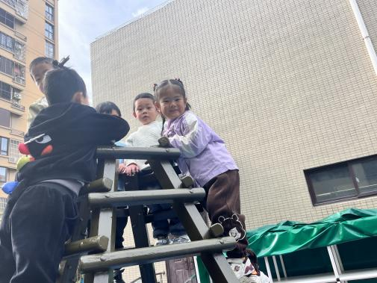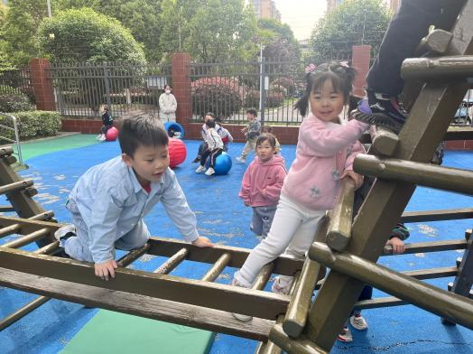

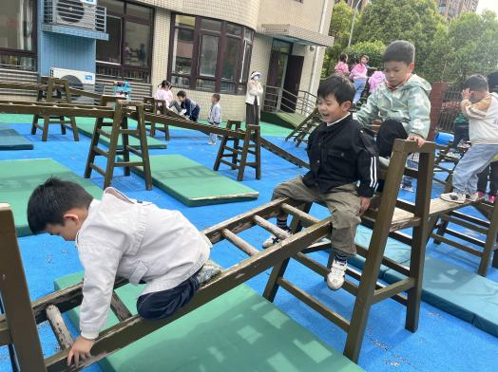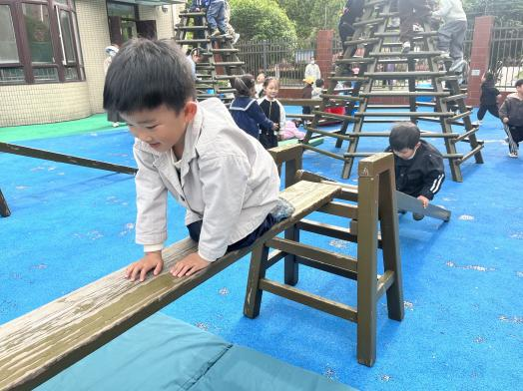

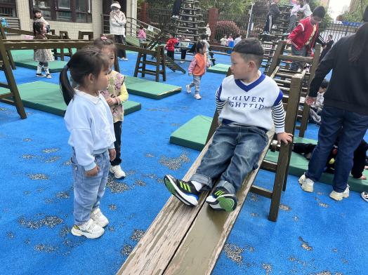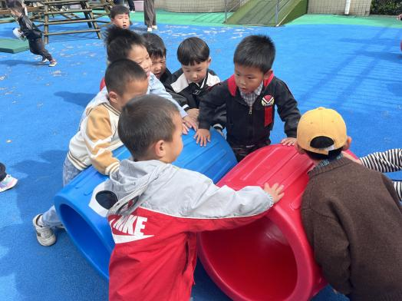

|  |  |  |
| --- | --- | --- |
| C:/Users/lulu/OneDrive/桌面/4.19/IMG_4782.JPGIMG_4782v  C:/Users/lulu/OneDrive/桌面/4.19/IMG_4790.JPGIMG_4790 | C:/Users/lulu/OneDrive/桌面/4.19/IMG_4791.JPGIMG_4791C:/Users/lulu/OneDrive/桌面/4.19/IMG_4786.JPGIMG_4786 | C:/Users/lulu/OneDrive/桌面/4.19/IMG_4795.JPGIMG_4795C:/Users/lulu/OneDrive/桌面/4.19/IMG_4789.JPGIMG_4789 |

**「区域游戏」**